淄博市公共资源电子交易系统

中招APP投标人操作手册

# 1、新用户必读

## 1.1、用户须知

1.1.1、软件要求：

★必须使用IE11及以上版本浏览器（建议咨询专业机构安装）。

使用windows10或win7操作系统。

1.1.2、硬件要求：

建议配置i5处理器及以上电脑，运行内存4G及以上，显示分辨率1080P。

独立带宽稳定50M以上，配备备用网络。

1.1.3、如因电脑环境未正确设置及个人操作不当或电脑设备出现故障导致未能参与交易的，后果由责任人自行承担。

国泰新点技术咨询电话0632-3168023。

## 1.2、用户注册

1.2.1、登录淄博市公共资源交易网（http://ggzyjy.zibo.gov.cn:8082/），选择我要注册点击进入，如下图所示：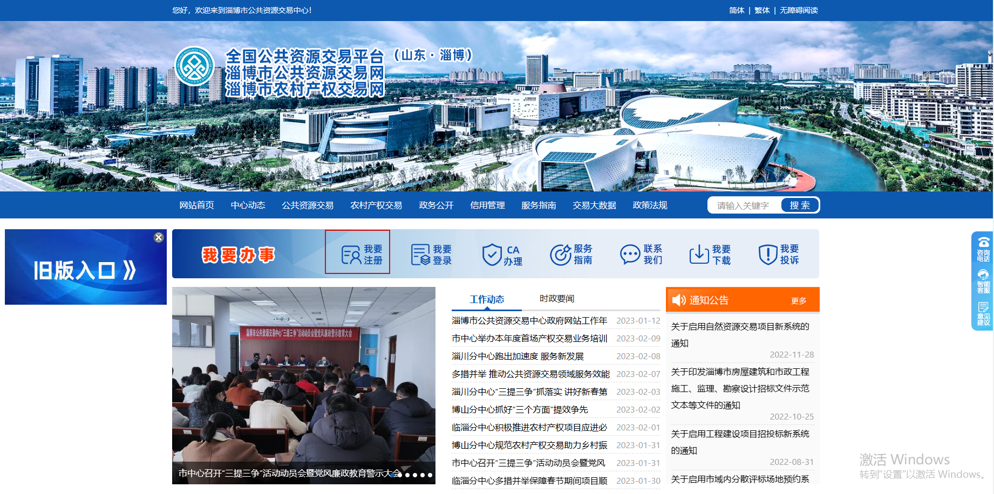1.2.2、阅读“注册协议”，点击“我已阅读并同意该协议”进行注册，如下图所示：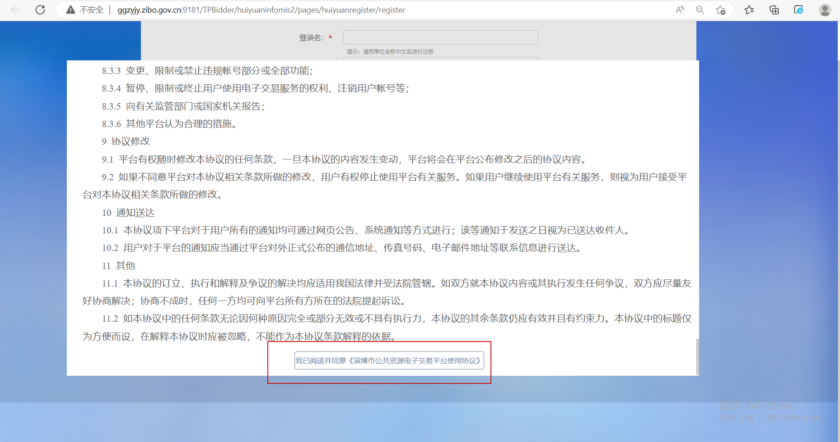1.2.3、填写用户信息，如下图所示：

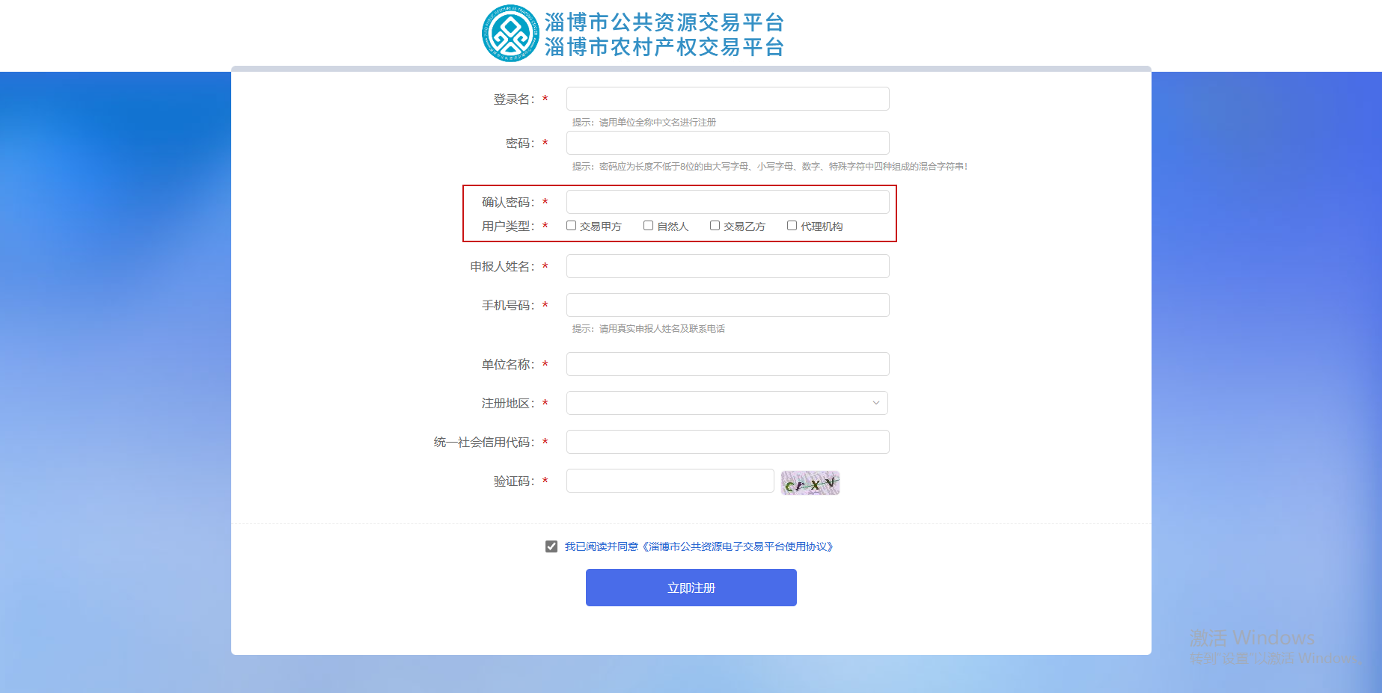

注：用户类型前三项可以多选。

交易乙方是指：以企业名义注册的投标人、供应商、竞买人；

代理机构是指：招标代理机构、采购代理机构；

交易甲方是指：招标人、采购人；

自然人是指：以个人名义注册的竞买人、投标人。

1.2.4、填写完毕后点击“立即注册”，提示注册成功，如下图所示：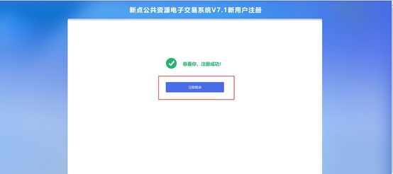

## 1.2、办理中招互认APP

办理流程及所需材料到中国中投标服务平台（<http://www.cebpubservice.com/cashareservice/#/appcontentsweb/>）点击“扫码下载”进行下载。具体流程详见操作手册，如下图：

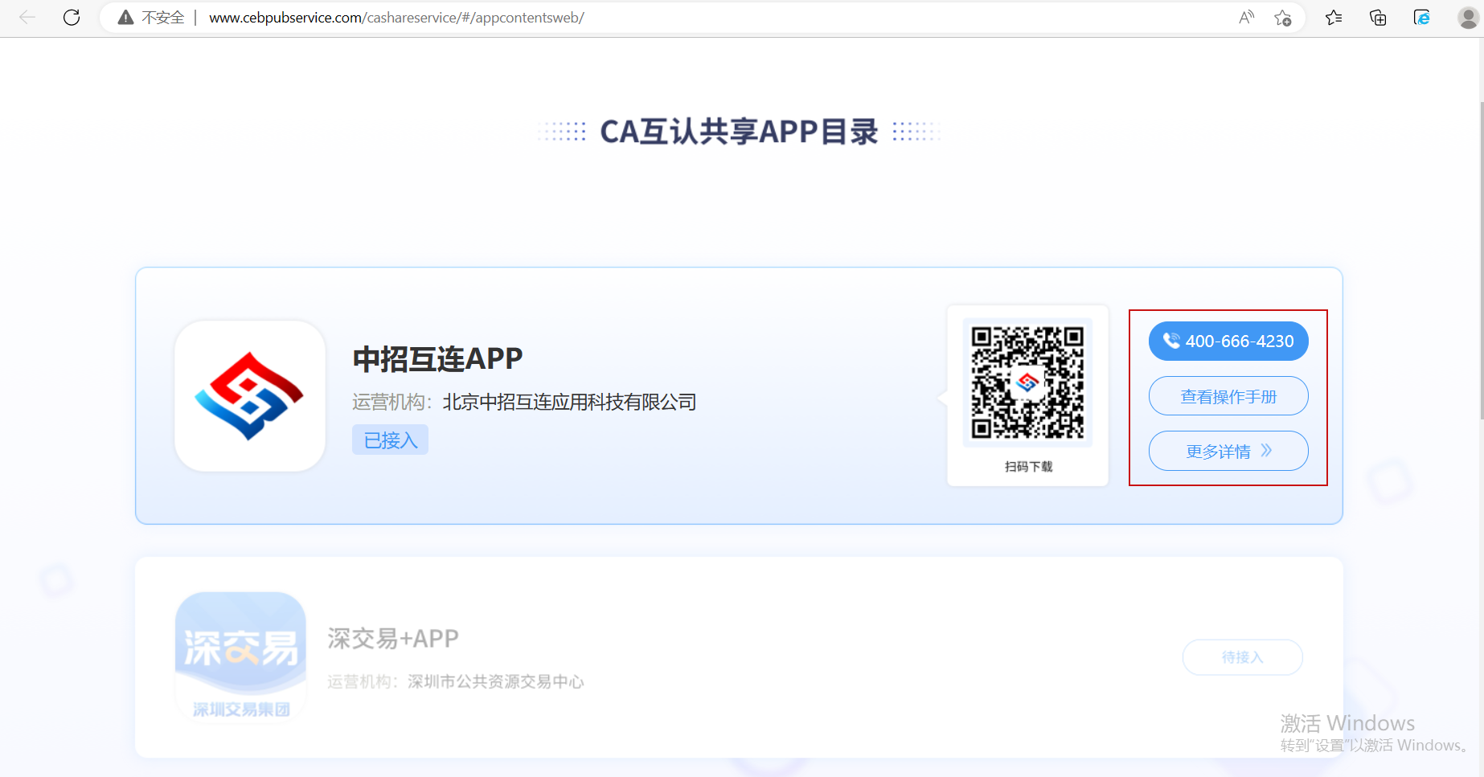

## 1.3、安装投标文件制作工具

1.3.1点开快速安装进行安装，安装成功后点击完成

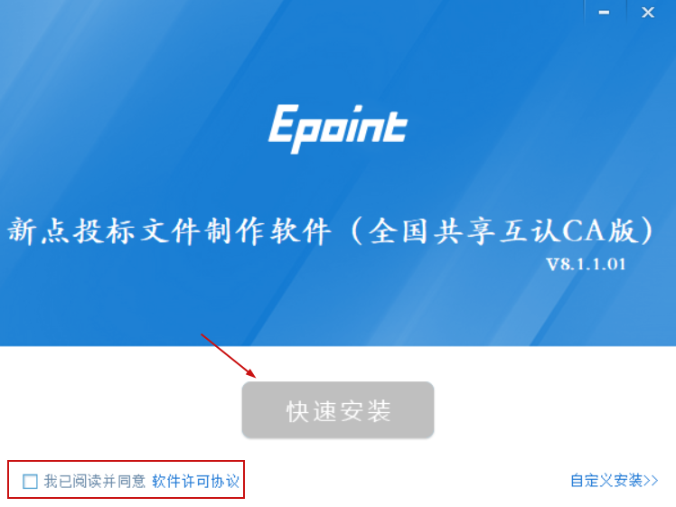

1.3.2双击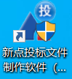打开文件制作软件，输入单位名称，导入招标文件进行制作。

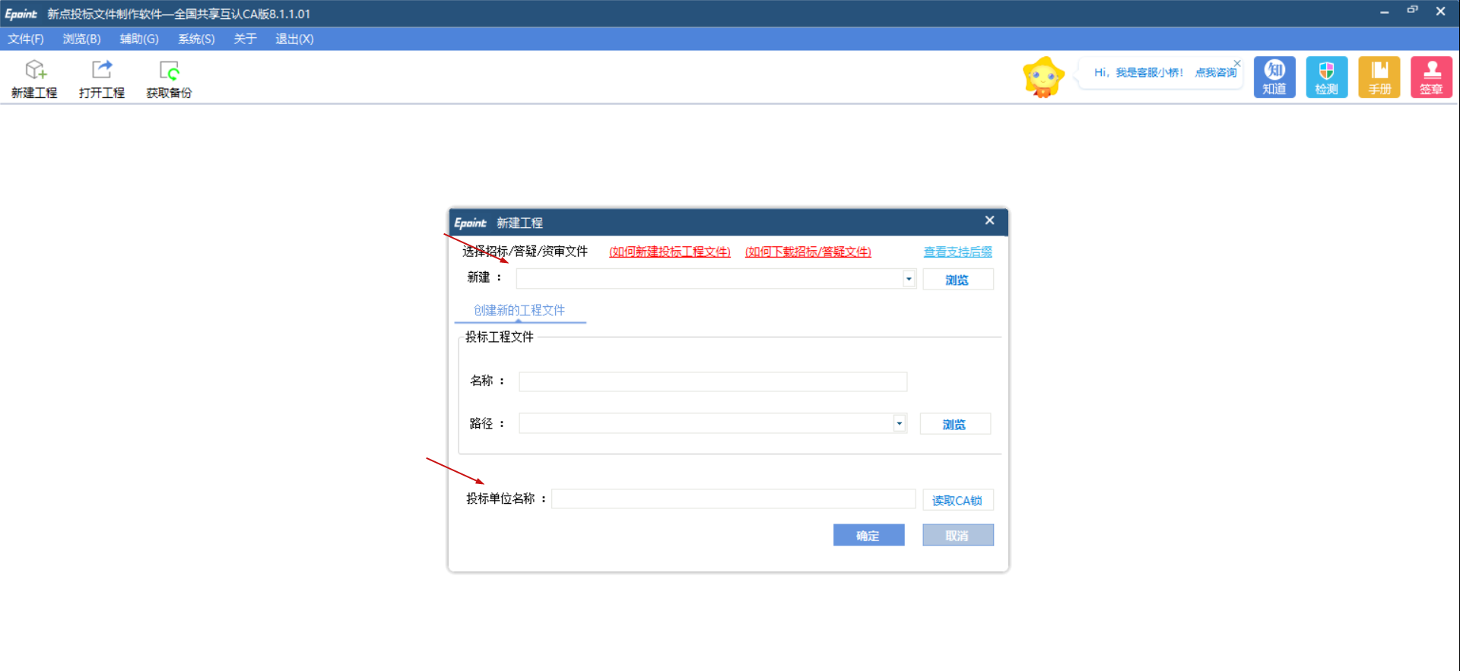

## 1.4、设置浏览器

1.4.1、点击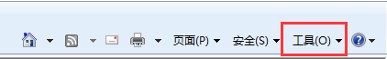工具按钮，点击菜单里面的‘Internet选项’，如下图所示：

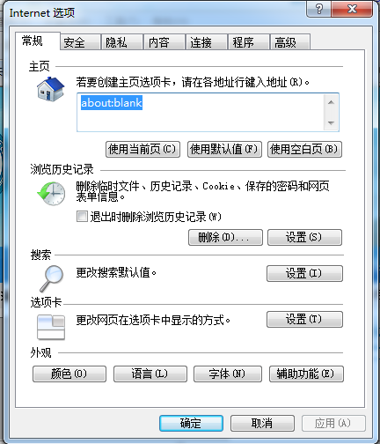

1.4.2、点击‘安全’-‘可信站点’-‘站点’，弹出添加可信站点页面，取消‘对该区域中的所有站点要求服务器验证’的勾选，输入： http://ggzyjy.zibo.gov.cn:8082/,点击‘添加’后，关闭，如下图所示：

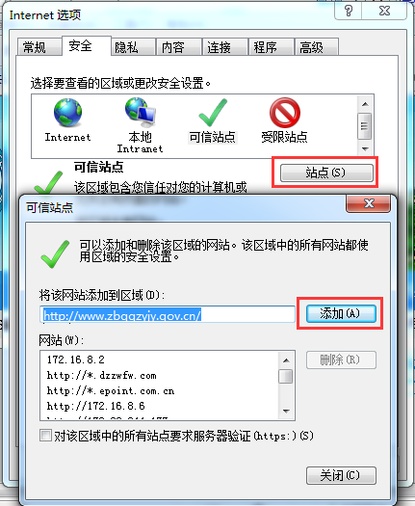

1.4.3、点击‘安全’菜单下‘自定义级别’，把ActiveX控件和插件菜单下所有子菜单全部设置为启用，如下图所示：

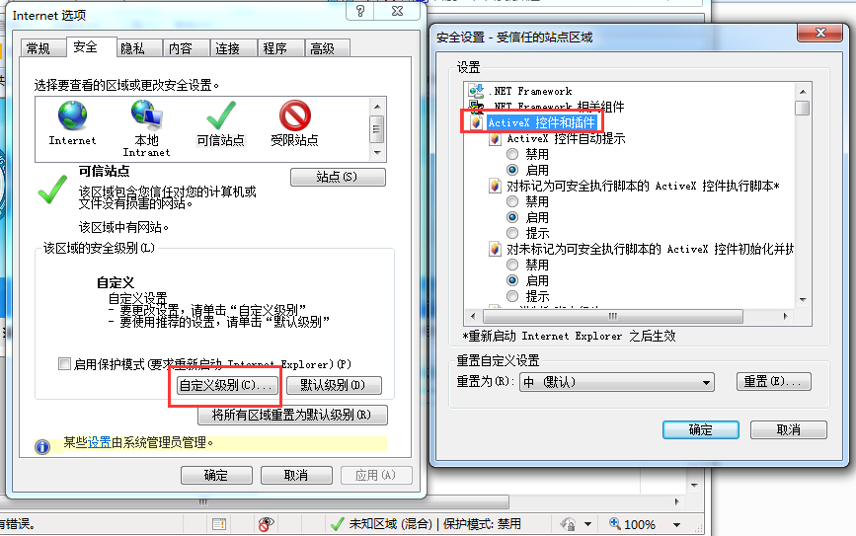1.4.4、点击工具菜单中的‘兼容性视图设置’，输入： ggzyjy.zibo.gov.cn:8082/,点击‘添加’，关闭，如下图所示：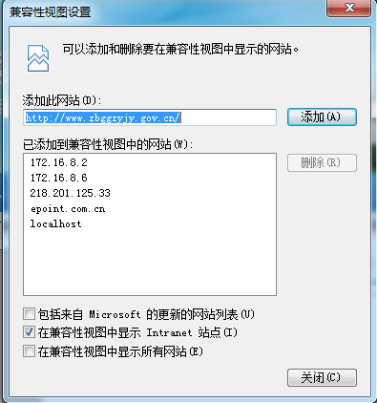

1.4.6、关闭拦截工具

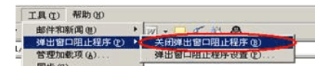

1.4.7、用户使用win7系统的，再次启动浏览器后，浏览器下方会出现加载项安装提示，点开小三角图标，选择“允许所有网站”。之后还有两个加载项安装提示信息，参照上面的方法，都选择“允许所有网站”。

用户使用XP系统的，再次启动浏览器后，浏览器上方出现加载项安装提示信息，如下图：

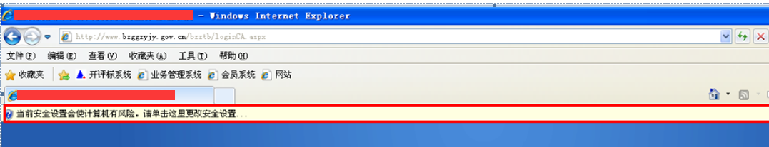在此提示信息上点击，依次选择“禁用的加载项—在所有网站上运行加载项”。

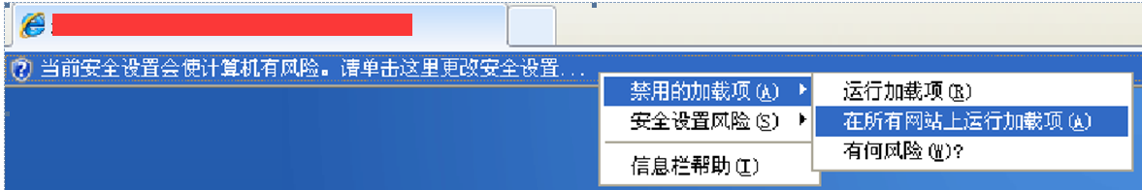出现如上窗口，点击运行。

注：使用低版本操作系统及浏览器可能会影响某些功能。

# 2、交易业务操作流程

以公开招标为列，其余方式可参考操作。

## 2.1、用户登录

2.1.1登录淄博市公共资源交易网（http://ggzyjy.zibo.gov.cn:8082/），使用中招APP进行扫码登录

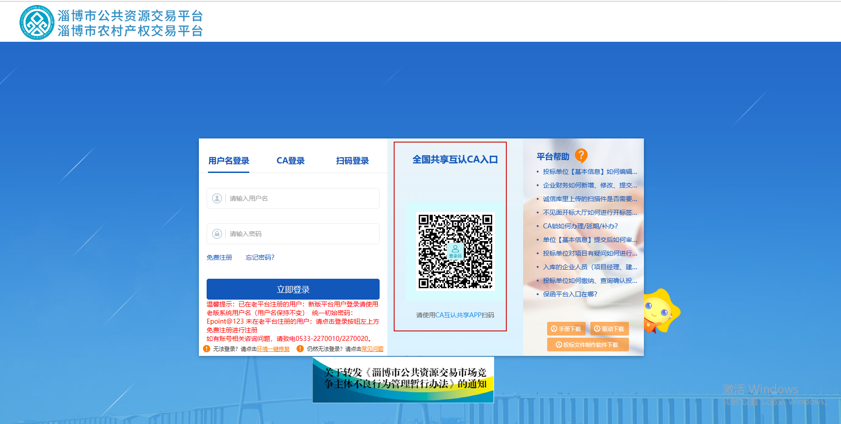

## 2.2、下载招标文件

2.2.1、选择所要参与的项目，点击“文件下载”，如下图：

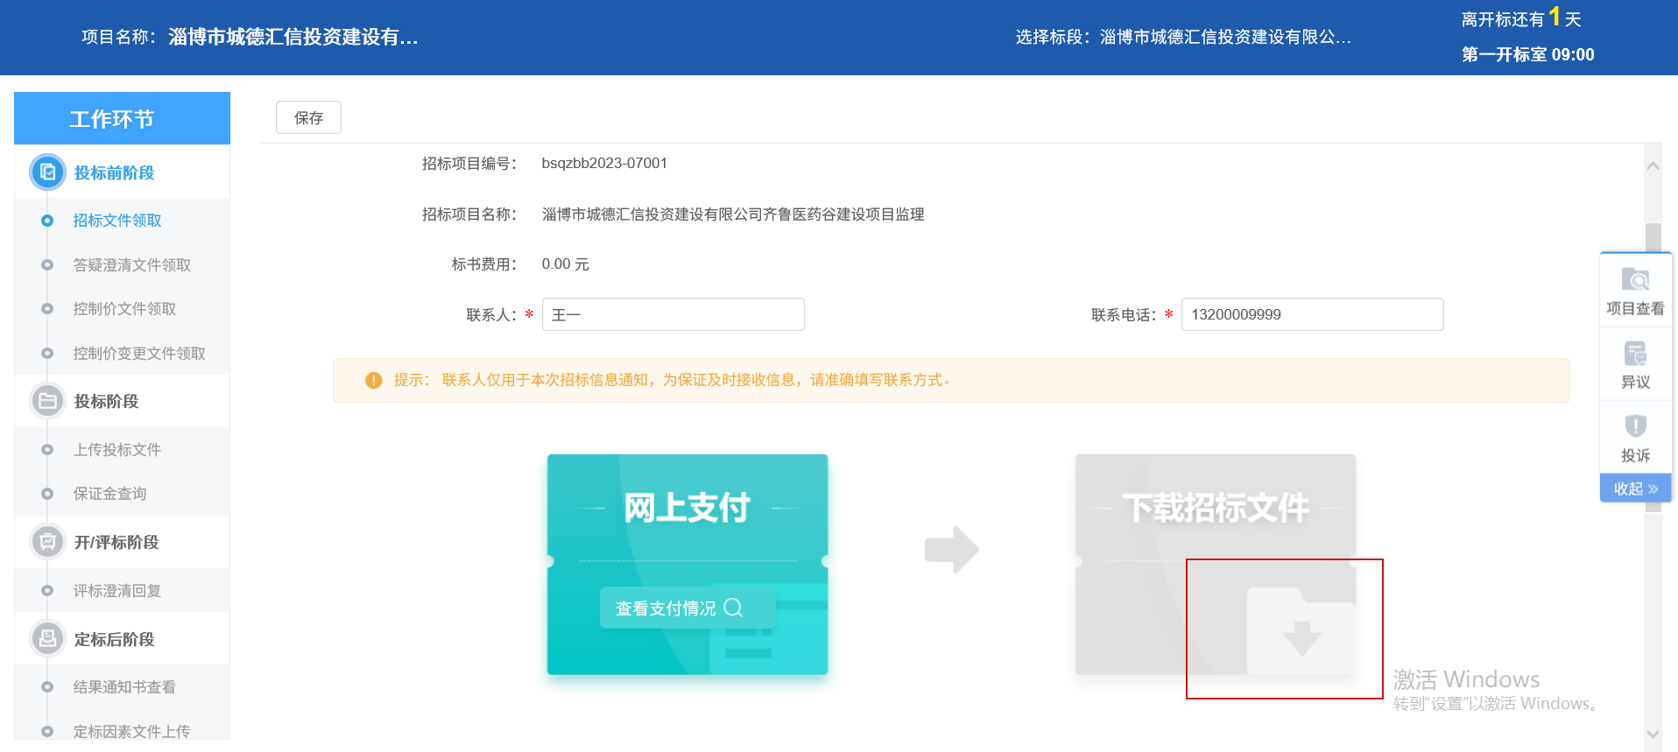

## 2.3、编制上传投标文件

2.3.1、浏览招标文件基本信息，如下图：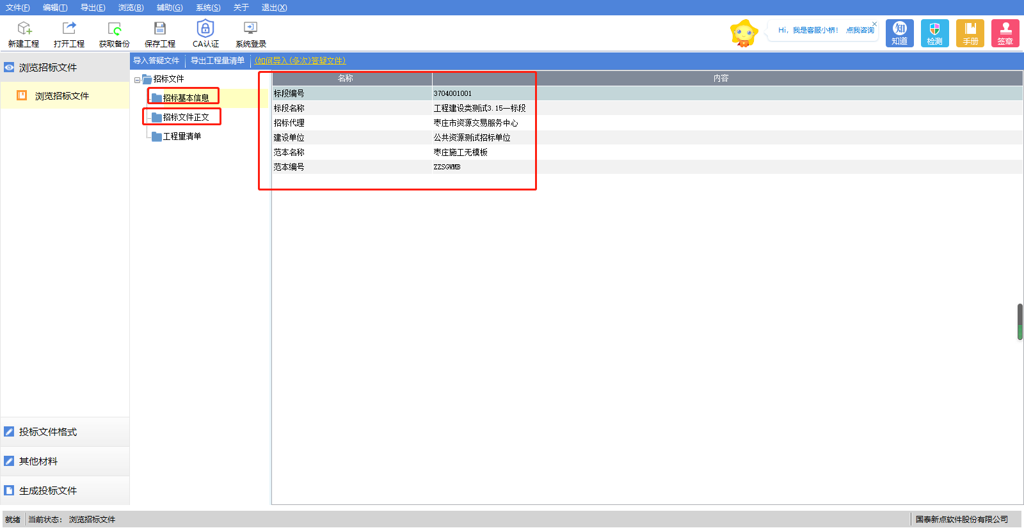

2.3.2、根据招标文件要求格式编制投标文件，如下图：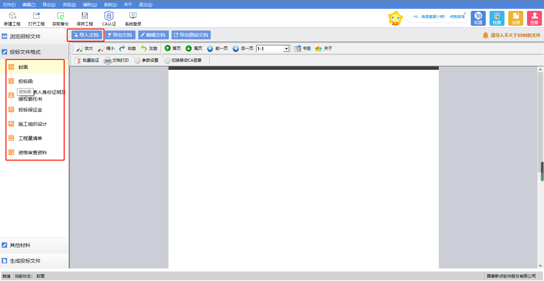

2.3.3、文件制作完成后，按照制作流程依次进行批量转换、标书签章、预览标书等使用中招APP进行签章，如下图：

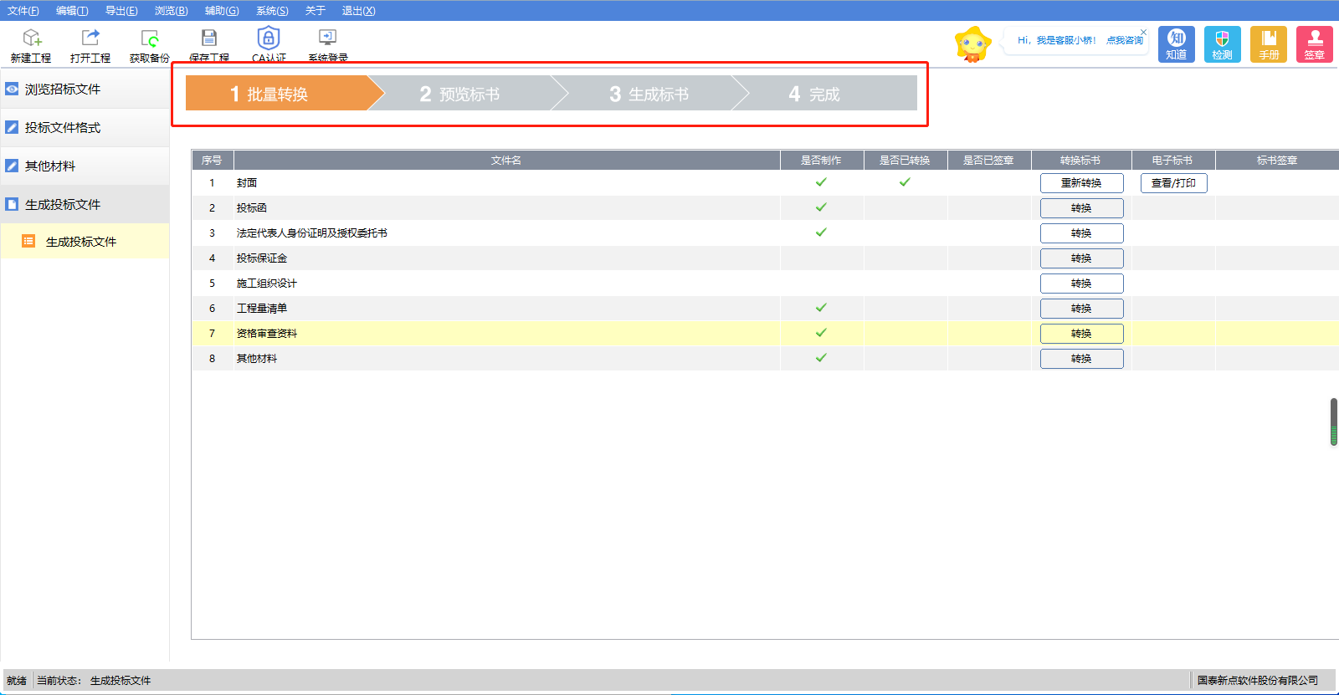

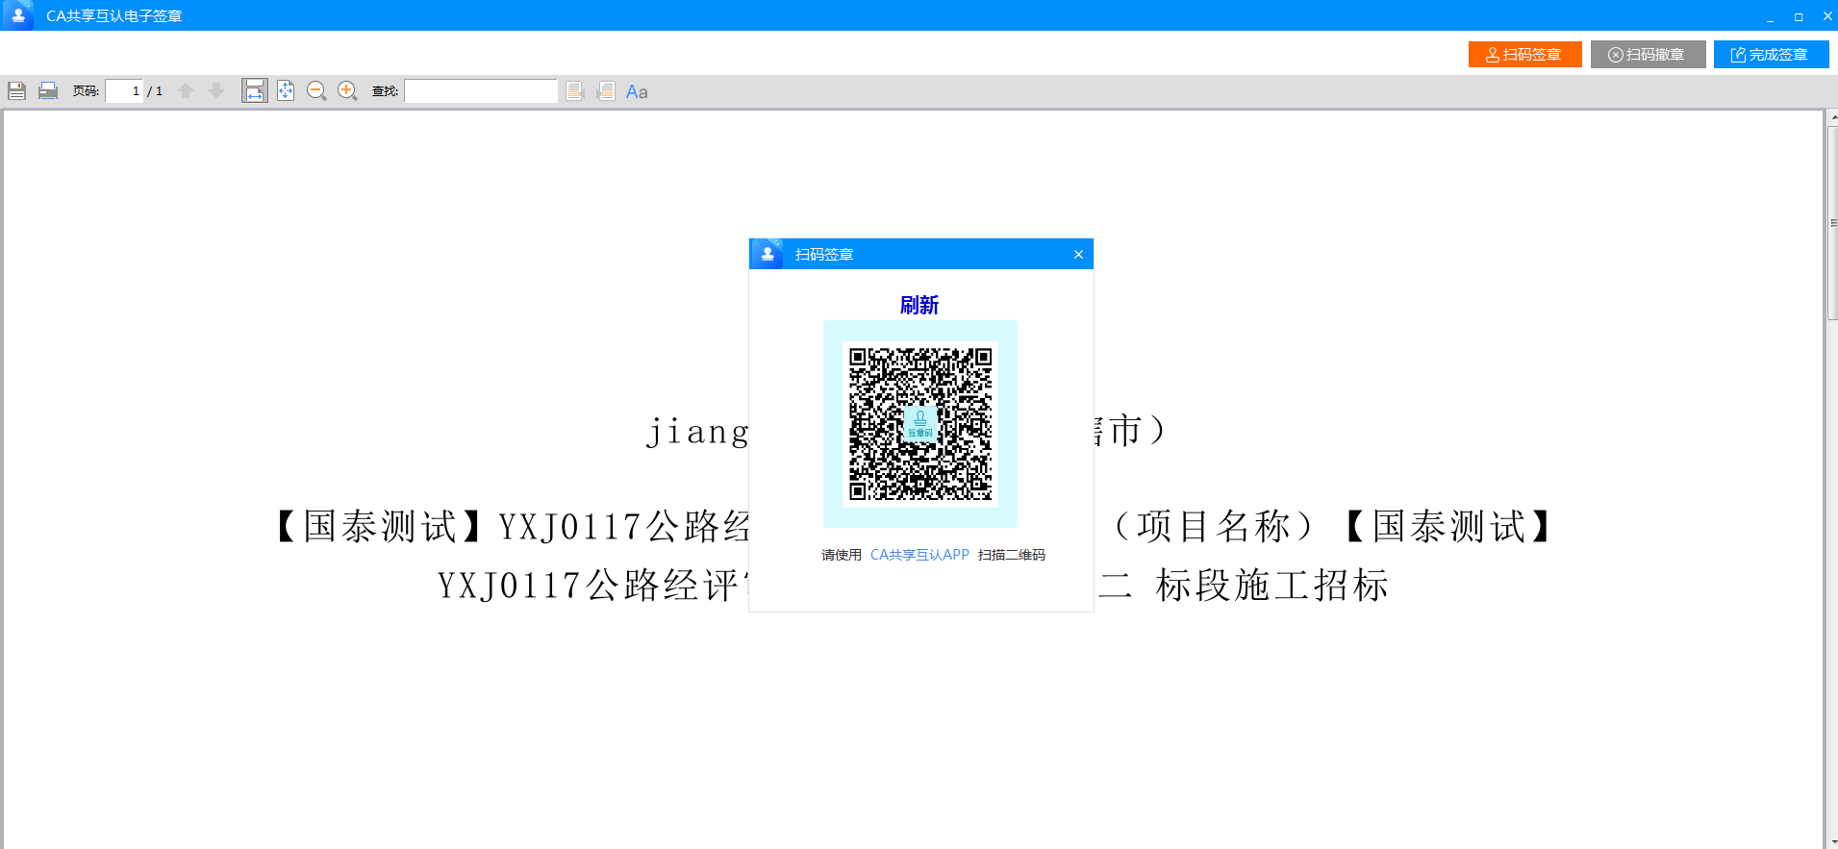

如需撤回使用中招APP进行撤回签章，如下图：

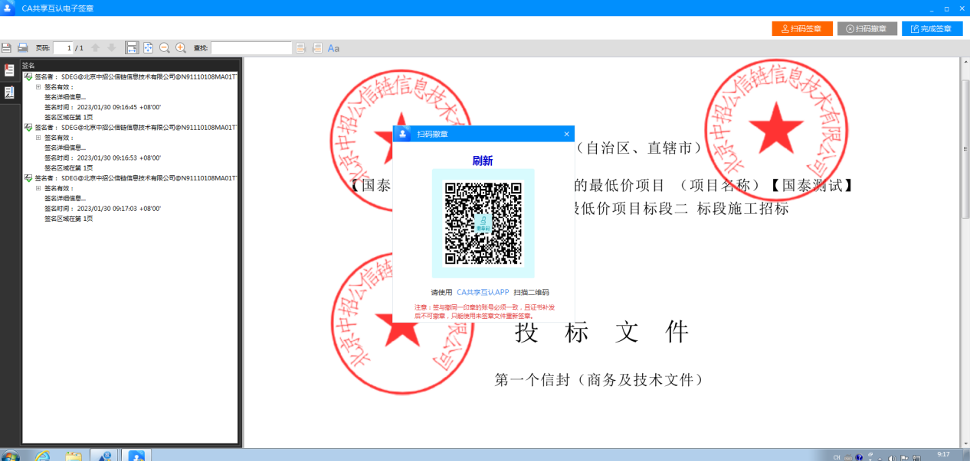

2.3.4、使用中招APP扫码进行标书生成，如下图：

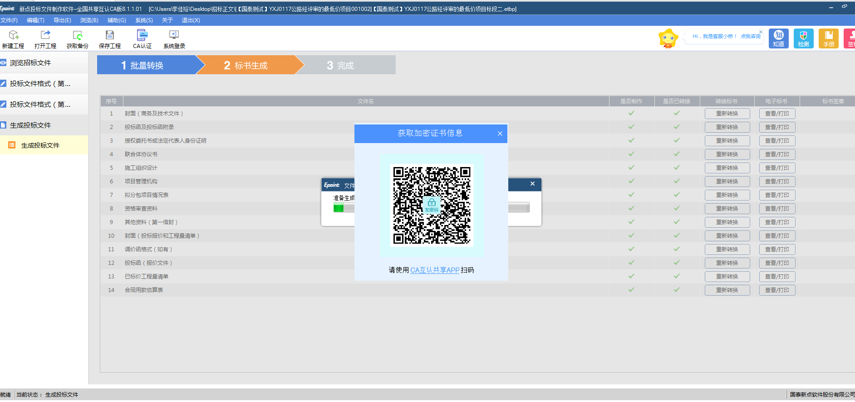

2.3.5、投标文件制作完成，选择保存路径、下载标书等，如下图：

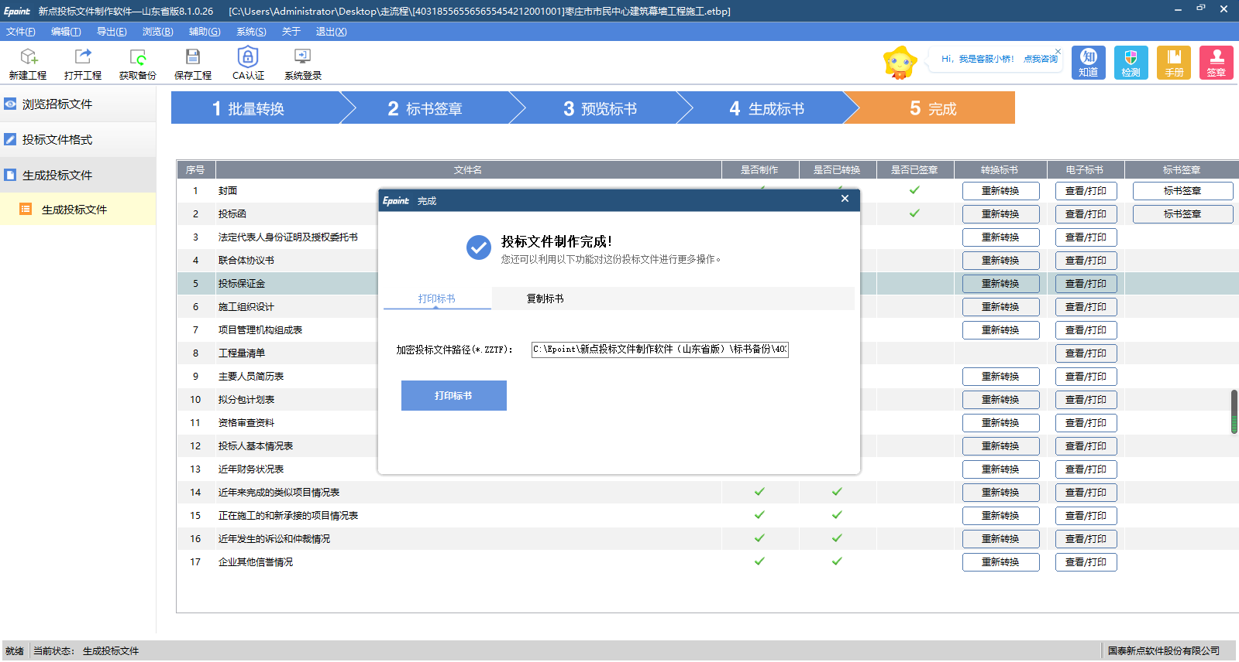

2.3.6、点击“投标阶段”，选择“上传投标文件”，如下图：

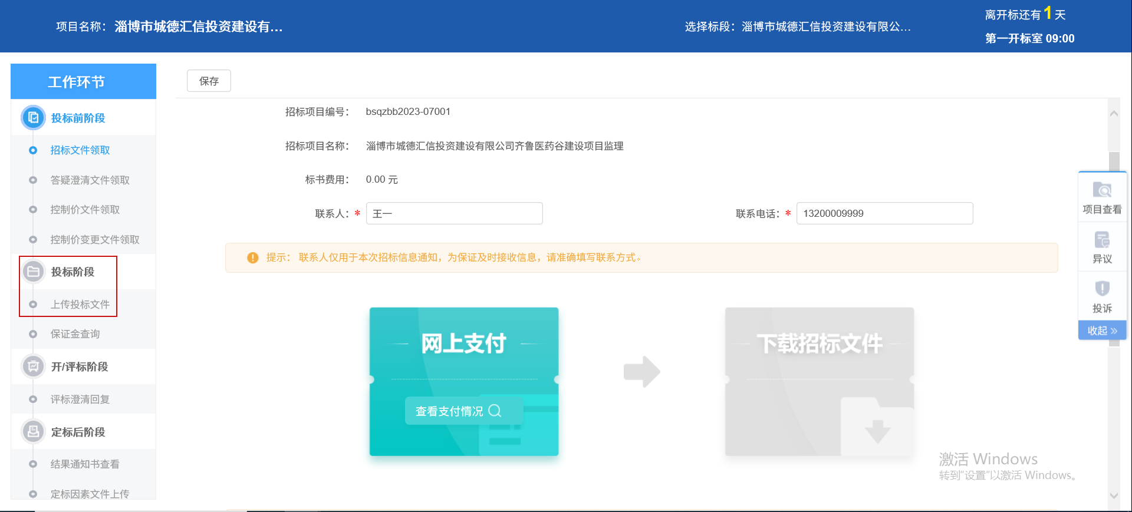

2.6.7、点击“上传投标文件”按钮，上传投标文件后使用中招APP进行模拟解密，解密无误后则表示上传成功，如下图：

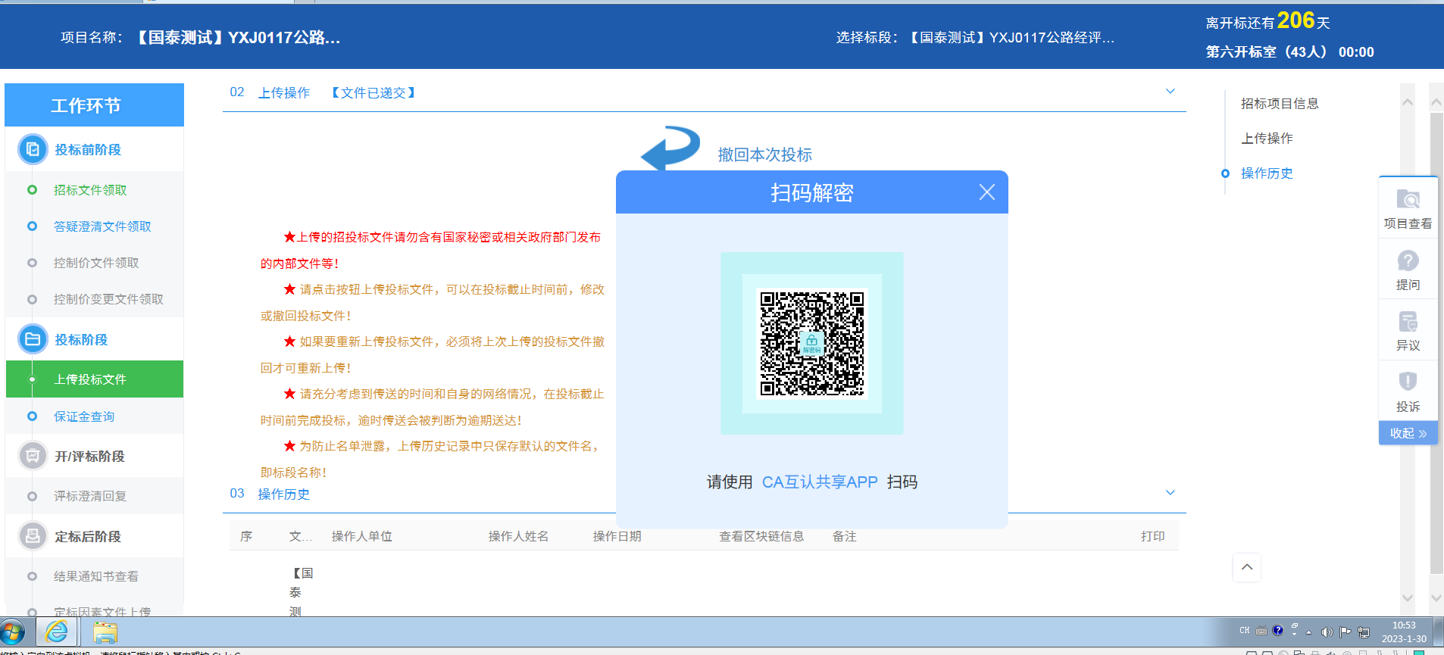

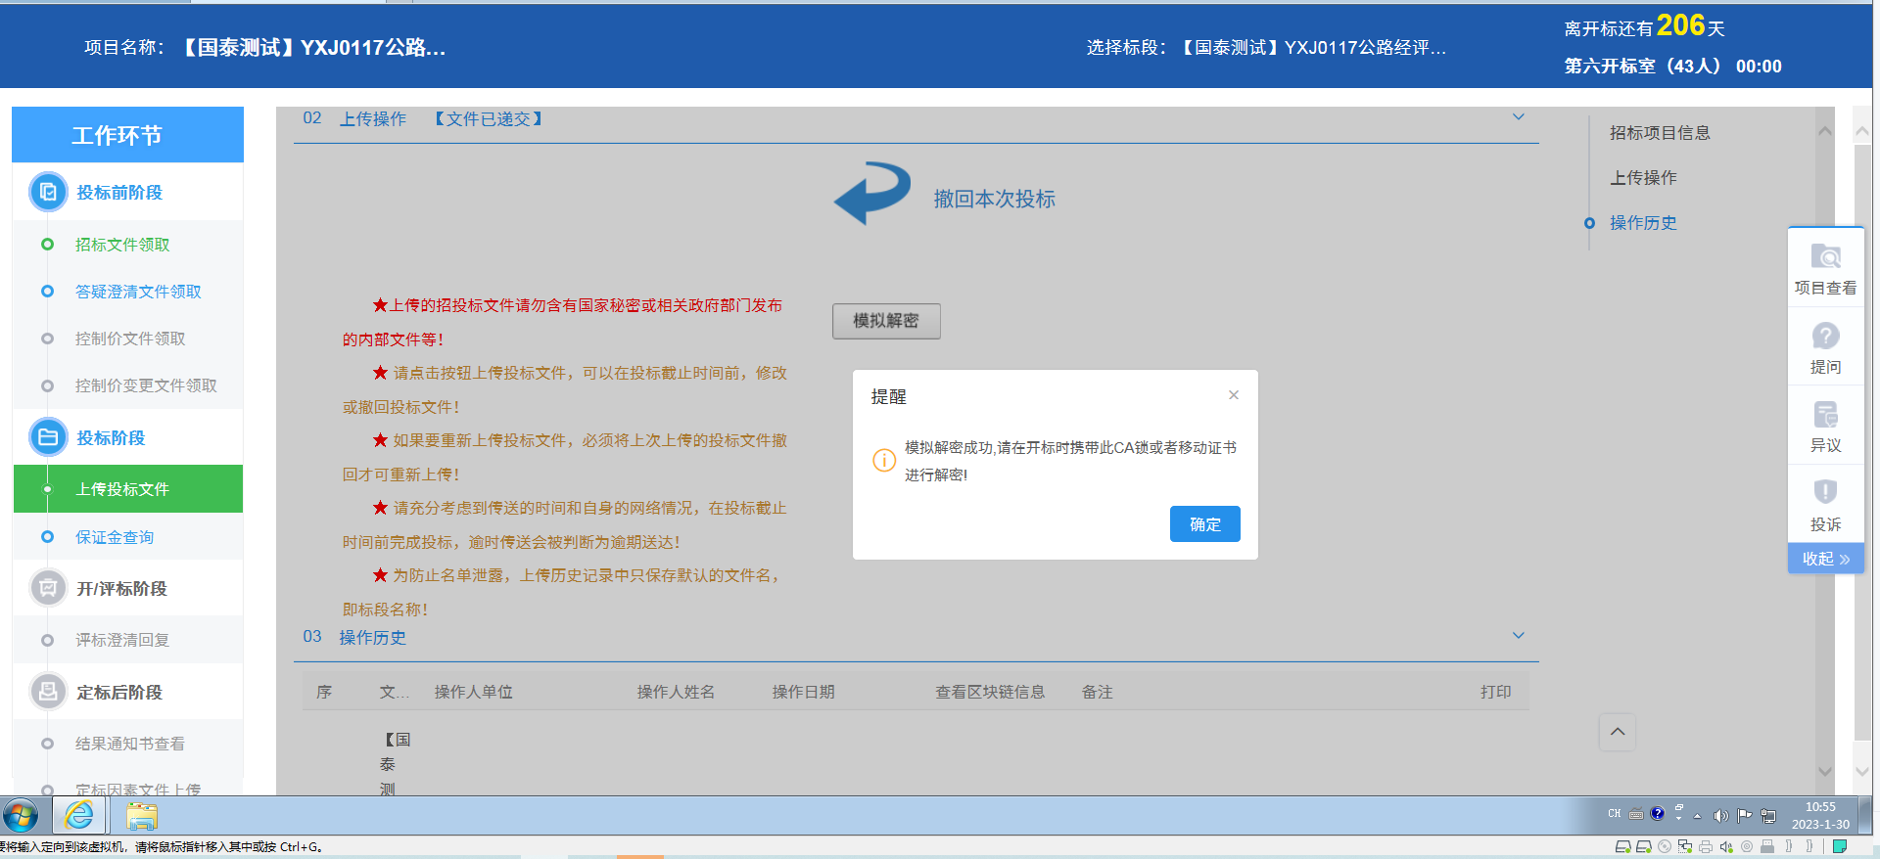

2.6.8、点击撤回按钮，使用中招APP进行扫码撤回，扫码成功后进行撤回，如下图

